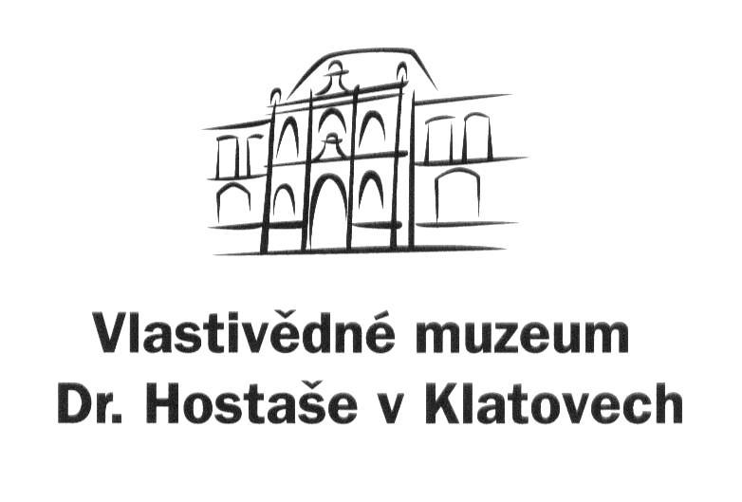
Objednávka č.: 139 / 2020

příspěvková organizace

Datum: 22. 10. 2020

Objednavatel: Vlastivědné muzeum Dr. Hostaše v Klatovech,

příspěvková organizace

Hostašova 1, 339 01 Klatovy IV

IČO: 00075078
DIČ: CZ00075078
Telefon: 376 326 351
Bankovní spojení: xxxxxxxxxxxxx
Číslo účtu: xxxxxxxxxxxxxxx

Adresa dodavatele: business communication s.r.o., Ing. Švojgr

Pod Všemi svatými 15

301 00 Plzeň

Obsah objednávky: oprava a údržba majetku ve správě organizace – provedení
výměny (modernizace) prvku infrastruktury výpočetní techniky
organizace dle nabídky dodavatele zn. NV20622

Předpokládaná cena celkem bez DPH: 93 376,- Kč (112 985,. Kč s DPH)

Typ zakázky: zboží a služby

Termín dodávky: říjen - listopad 2020

Způsob úhrady: bankovním převodem

Jsme plátci daně z přidané hodnoty.
Fakturu zašlete v zákonné lhůtě na adresu objednavatele nebo na e-mail : info@muzeumklatovy.cz.

Na faktuře uveďte číslo objednávky a přiložte její kopii, jinak může být doklad vrácen.

Vyřízením objednávky pověřen : I. Šlajs ......................................................................
(pověření přijímá)

Datum schválení požadavku na objednávku: 22. 10. 2020

……………………………………. ……………………………………………..
Mgr. Luboš Smolík Mgr. Ivan Šlajs

ředitel organizace správce rozpočtu

